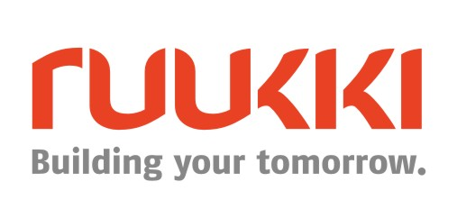
ХХ июля 2017, Москва
Пресс-релиз

Ruukki предоставила материалы для торгового центра в Минске
Компания Ruukki Construction, крупнейший производитель решений из металла и металлоконструкций для строительства, завершила проект в рамках строительства Торгового центра №5 в Минском микрорайоне «Уручье-4» (Многофункциональный центр «Спектр») в Республике Беларусь. В рамках проекта были использованы материалы для возведения металлического каркаса и несъемных опалубков междуэтажных перекрытий Ruukki для здания общей площадью 14 000 кв. м. Торговый центр приступил к работе в июле.
При возведении каркаса торгового центра были задействованы листовой прокат, прокатные двутары и их сварные аналоги, а также швеллеры, уголки и трубы Ruukki. Объем поставок составил 805 т материалов.
Перед ООО «Руукки Рус» стояла задача максимально облегчить конструкцию возводимого здания, т.к. торговый центр возводился над уже построенной в 1996 г. двухуровневой подземной парковкой. Компания Ruukki адаптировала свои стандартные решения под требования заказчика, учтя все особенности планировки. В результате оптимизации конструктивного решения удалось использовать на 350 т металла меньше, чем изначально рассчитывал заказчик ООО «Янтарный путь».
«Мы, ориентируясь на пожелания заказчика, всегда готовы предложить уникальные решения, соответствующие не только техническим, но и архитектурным требованиям. Мы любим работать над большими проектами, развивающими инфраструктуру городов. А благодаря поставленным Ruukki материалам, инвесторам не придется волноваться о сроках эксплуатации здания, ведь наши решения обладают рекордными гарантиями качества», - отметил Роман Сенаторов, директор по экспортным продажам ООО «Руукки Рус»
О Ruukki Construction
Ruukki Construction обслуживает потребителей в сфере строительства. Мы предлагаем полный диапазон продукции и услуг - от проектирования до установки, что помогает развивать деятельность наших корпоративных клиентов, среди которых инвесторы и строительные компании. Наши индивидуальные клиенты - кровельщики, которым мы предлагаем изделия и монтажные услуги под торговыми марками Plannja и Ruukki. Кроме розничных предприятий, мы предлагаем кровельщикам услуги через магазины Ruukki Express и пункты обслуживания Plannja в 9 странах. В Ruukki Construction работает порядка 3 000 человек на 15 производственных предприятиях в Европе. Сопоставимые чистые продажи в 2015 году составили 5,374млн. шведских крон.(~ 574 млн. ЕВРО).
Ruukki Construction является дочерней компанией SSAB. SSAB - это сталелитейная компания, которая базируется в странах Северной Европы и США и действует более чем в 50 странах мира. Акции компании котируются на фондовой бирже NASDAQ OMX в Стокгольме. www.ruukki.com.

